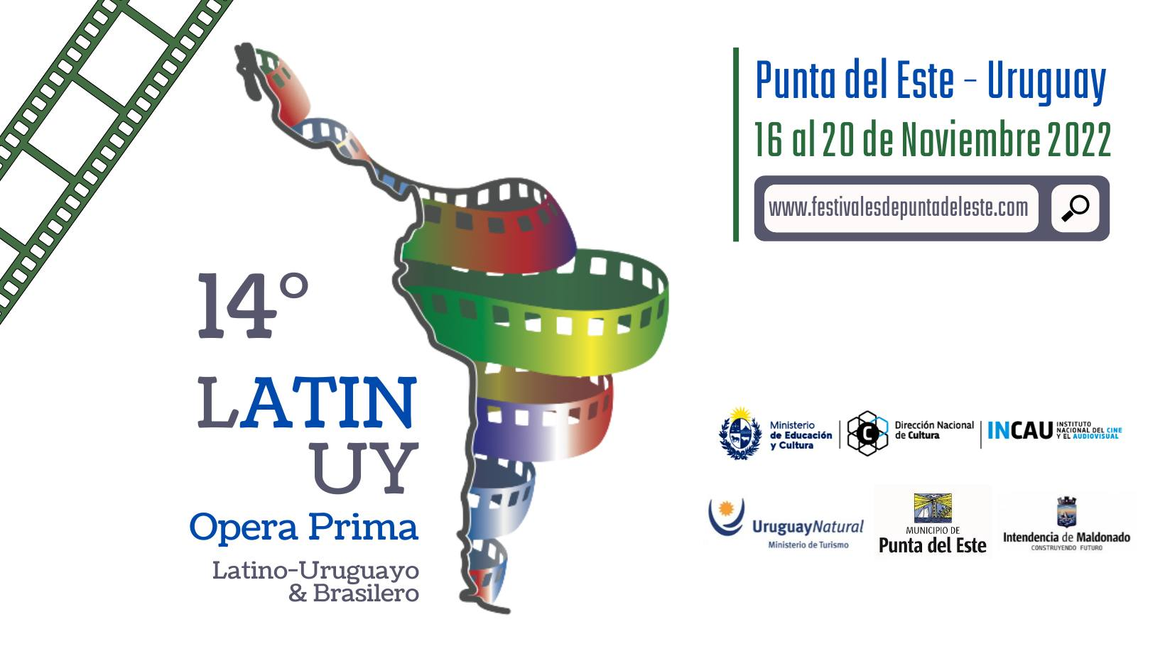

GRILLA DE PROGRAMACIÓN
14° FESTIVAL LATINUY OPERA PRIMA
Del 16 al 20 de Noviembre de 2022
The Grand Hotel (Punta del Este, Uruguay)
ENTRADA LIBRE Y GRATUITA

MIÉRCOLES 16 DE NOVIEMBRE
Sala 1
17:00 – Ya nada sé (Portugal) – Competencia Oficial
18:45 – El silencio del Topo (Guatemala) – Documentales en Competencia
20:30 – Apertura del 14° Festival LATINUY- Bienvenida Invitados - Entrega reconocimientos.
20:45 – El secreto de Maró (Argentina) – Competencia Oficial – Presentación.
Sala 2
17:15 – Mañana, el fuego (Chile) – Documentales en Competencia
18:30 – Cocanis: Camino al Carnaval (Argentina) - Novedades
JUEVES 17 DE NOVIEMBRE
Sala 1
17:00 – Donde habitan los secretos (Chile) – Competencia Oficial
18:15 - Una escuela en Cerro Hueso (Argentina) – Competencia Oficial
En programa: Diario de Kevin (Uruguay). Dir. Ramiro Zarate-Salustio, Presentación.
20:15 – Años Luz (Uruguay) – Competencia Oficial
Sala 2
17:15 - Competencia Oficial de Cortometrajes (I)
Becoming Chavela, Afuera, Daily Special, Latente, La melodía torrencial, Un resplandor de amor incomprensible.
18:45 – Palabra de Capitán (España) – Documentales en Competencia
20:00 – In Situ: El cáncer como injusticia social (Argentina) – Novedades
VIERNES 18 DE NOVIEMBRE
Sala 1
17:00 - Algo que pasó en Año Nuevo (Argentina) – Competencia Oficial
18:45 – Flujos (Brasil) – Documentales en Competencia
En programa: Descarte Cero (Argentina)
20:30 - 30 años de La Pachanga: Vilma Palma E Vampiros (Argentina) – Documentales en Competencia
Sala 2
17:15 - Empuñando el alma (España) – Documentales en Competencia
18:45 – Competencia Oficial de Cortometrajes (II)
La niña y el monstruo, Willkawiwa: El sagrado fuego de los muertos, Raíces de paz / Roots of Peace, En cualquier lugar, Pejebongo, La otra llave
20:15 - Intersección (Canadá) – Competencia Oficial
SÁBADO 19 DE NOVIEMBRE
Sala 1
15:15 – La alberca de los nadies (México) – Competencia Oficial
16:45 - Carlos Gesell: Mi padre (Argentina) – Documentales en Competencia
18:00 – Camino al éxito (Argentina) – Competencia Oficial
19:15 - Tendiendo puentes (Uruguay) – Documentales en Competencia
20:30 - Competencia Oficial de Cortometrajes (III)
Listen, Te odio y todo lo que representas, Ël agua te arrepentirá, Hotel Stories, El Aleph, Cena para dos, Kurosawa´s Grave / La tumba de Kurosawa, Customer Service / Atención al cliente.
22:00 - Entrega de Premios del 14° Festival LATINUY
Sala 2
15:30 - Muestra Informativa de Cortometrajes
El secreto; Even; La voz del oceáno / The Voice of the Ocean; Anacrusa; La propia nube; Libertad condicional; Edén; This Is Forever / Esto es para siempre; Otros mares, otras ballenas
17:00 – Las delicias (Argentina) – Novedades
18:15 - Yal Parasni - Mujer y fuerza: La mujer custodia de la cultura Mayagna (Nicaragua) – Muestra Informativa de Largometrajes
19:15: El año que nací (Costa Rica) – Competencia Oficial
20:30: De La Nubia a La Plata (Argentina) - Novedades
DOMINGO 20 DE NOVIEMBRE
Sala 1
16:00 - Febrero amargo (Uruguay) – Muestra Informativa de Largometrajes
17:15 - Saudade Nossa (Portugal / Uruguay) – Muestra Informativa de Largometrajes
18:45 - Exhibición del corto y el largo ganador del 14° Festival LATINUY

